מעבדה מתקדמת בתקשורת

ניסוי 1

מגישים:

גד פראווה

רותם צלישר

חלק 1: סימולינק

* לכל אחד מהניסויים נצרף את: דיאגרמת הבלוקים, תמונת הספקטרום אנלייזר במוצא, טבלאת BER כנגד SNR ומסקנה מילולית.

1. BPSK

דיאגרמת בלוקים אקראית מאחד הניסויים:

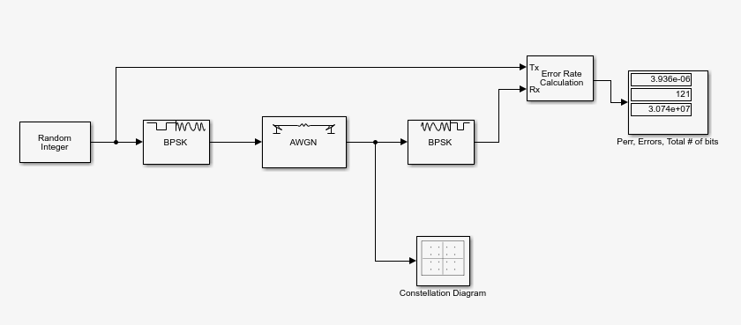

תצוגה אקראית של מרחב אותות:

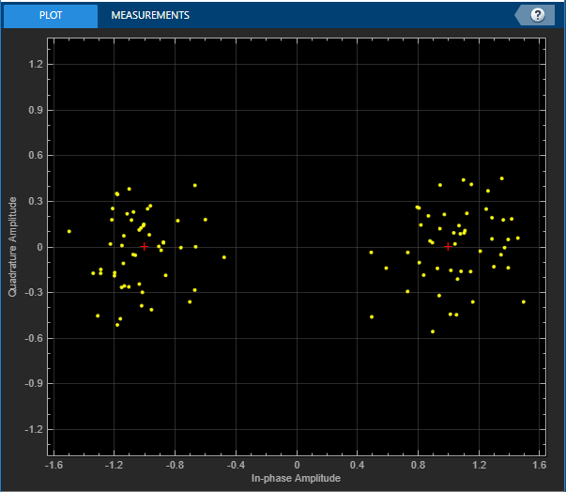

טבלת שגיאות כתלות בSNR:

את השגיאות נחשב משידור של ביטים מסדר גודל של 7^10\6^10\5^10 ובאופן הבא:

נחשב את כמות השגיאות מתוך כמות הביטים ששודרו:

Errors/Bits Transmitted

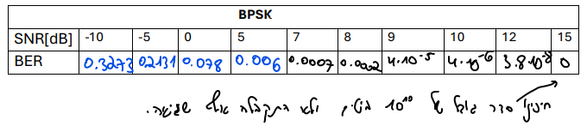

ניתן לראות כי בBPSK, בתחומים של SNR גדול מ5 דיבי, הBER משתפר בסדר גודל שלם ביחס לכל שיפור ביחידת DB ביחס אות לרעש, כצפוי מהתיאוריה.

1. QPSK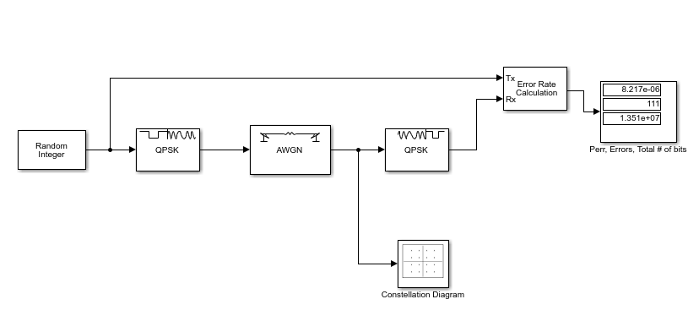A screen shot of a graph

   Description automatically generated

טבלאת שגיאות כתלות בSNR:

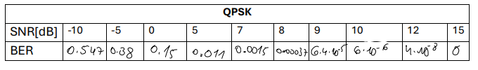

ניתן לראות מהטבלה כי הסתברות השגיאה גרועה מזו של מודולציית BPSK. הדבר מסתדר עם התיאוריה, מכיוון שבמודולציית BPSK ייצוג האותות במרחב האותות הוא בהפרש 180 מעלות ביניהם, יהיה יותר קשה לרעש לגרום לאות הנקלט לקפוץ "מעבר" לקריטריון ההחלטה של המרחב לצד השני ולייצר שגיאה. בQPSK, ישנם ארבעה אותות המסודרים במרחק של חצי פאי זה מזה, מה שיכול לגרום לאות נקלט להתפרש כאות הלא-נכון ביותר קלות מאשר בBPSK.

1. 16-QAM

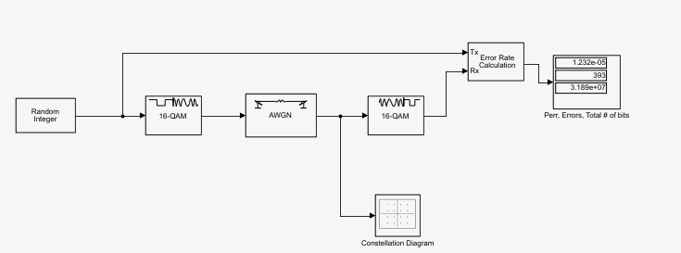

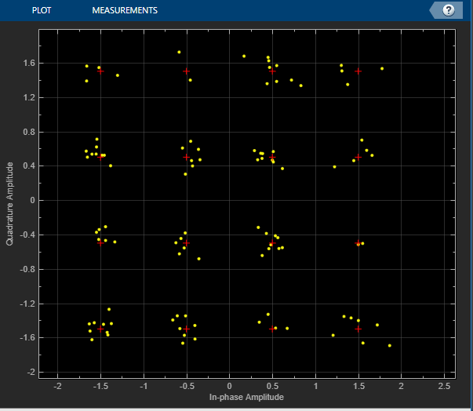

טבלאת שגיאות:

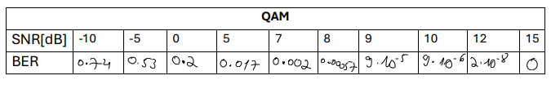

ניתן לראות כי עבור QAM 16 ניתן לקבל ביצועים טובים כאשר מצליחים לשמור על SNR גבוה. אם משווים את השלבים בעלי הSNR הנמוך יחסית (אך עדין חיובי) למודולציית BPSK מקבלים, כצפוי, ביצועים גרועים יותר. הדבר נובע מצפיפות קריטריוני ההחלטה במרחב אותות (והסבר כמו בסעיף הקודם: כאשר מרחב האותות צפוף יותר לרעש יהיה יותר קל "לדחוף" אות מתקבל מעבר לקריטריון החלטה ולייצר החלטה שגויה).

הביצועים גם גרועים (במקצת) מזה של QPSK, מאותה הסיבה, שישנם יותר אותות צפופים במרחב האותות.

1. 16-QAM wave

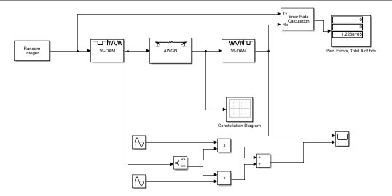

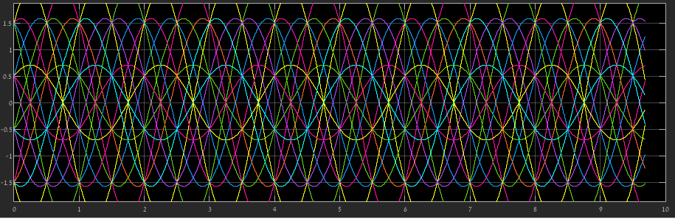

חיברנו את הסקופ למוצא מערכת הDOWNCONVERSION, ניתן לראות את הגלים במוצא מערכת זו. במוצא המערכת אנו אמורים לראות את הרכיבים בפאזה ורכיבים בקוואדרטורה בהתאם לאות המשודר (האות במוצא מאפנן הQAM 16)

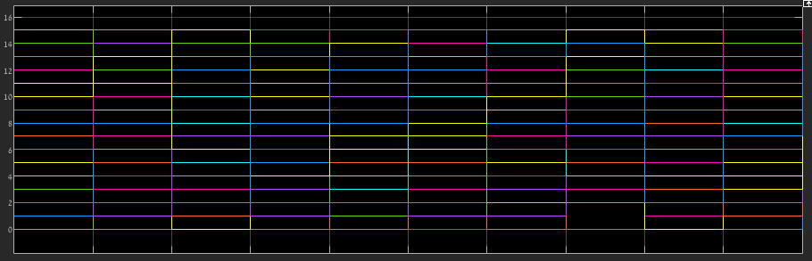

חלק זה מראה את מוצא המערכת בייצוג רמות ההחלטה של QAM 16. ניתן לראות בכל רגע נתון את מוצא מערכת ההחלטה.

בעבור הSNR שבחרנו (10 DB) ניתן לראות שבמדגם מסדר גודל של 5^10 שידורים לא התקבלה אף שגיאה.

חלק 2: GNU

GNU RADIO COMPANION



